Creat database 数据库名

On[primary]

(

<数据文件参数>[,……]<文件组参数>

)

文件组参数：主文件组，可选参数，默认

[LOG on]

(

<日志文件>[,……]

)

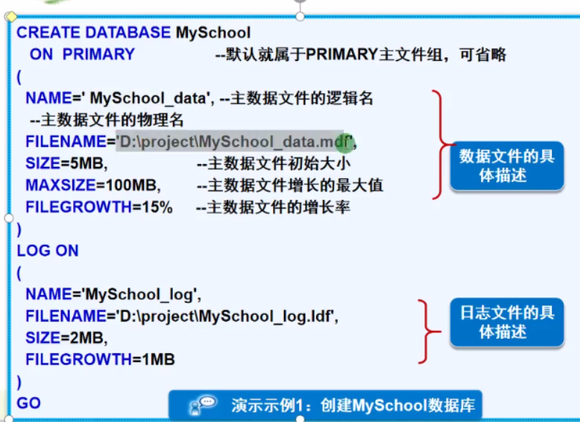

如果你所创建的数据库不知道是否存在的情况下，通过脚本语句创建数据库的时候，先判断。

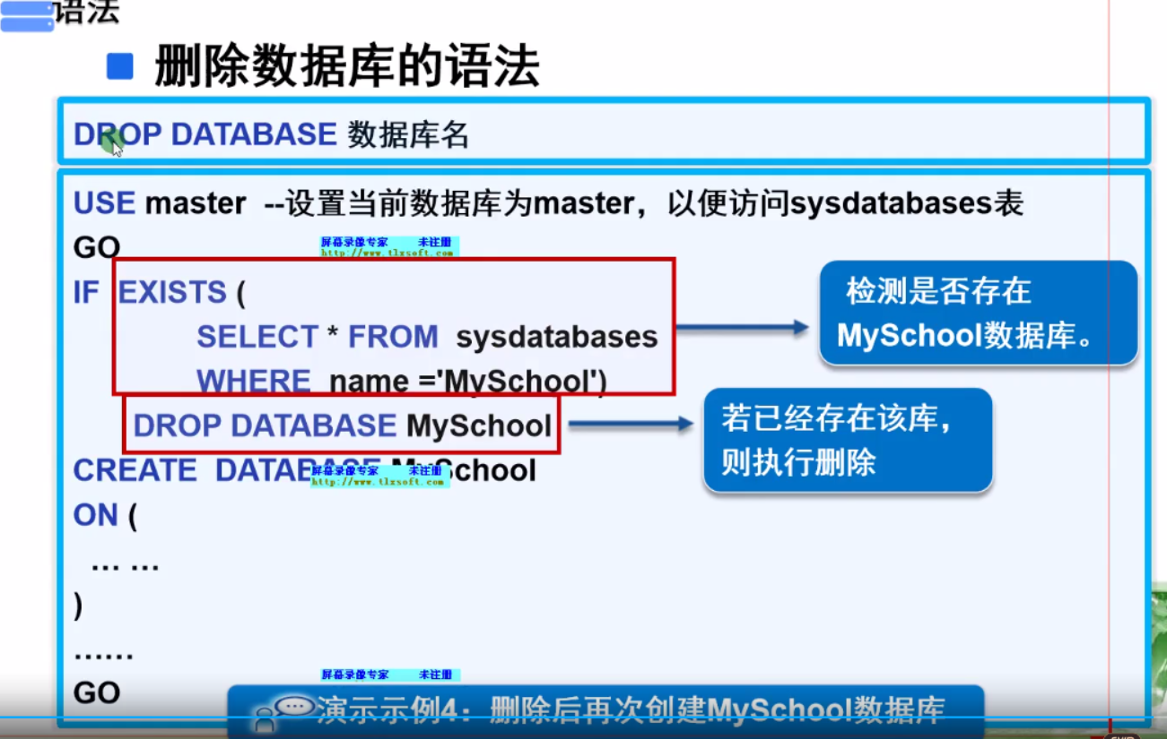

创建表的语法：

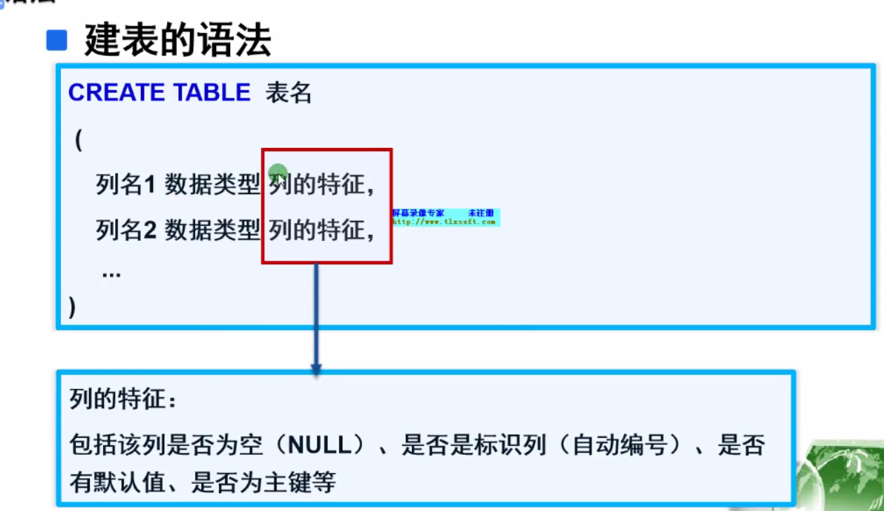

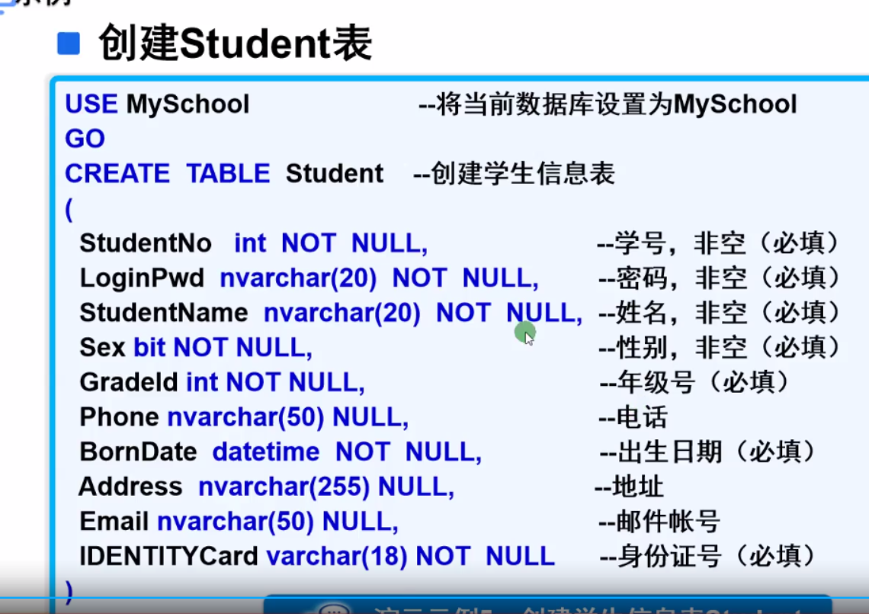

删除表：

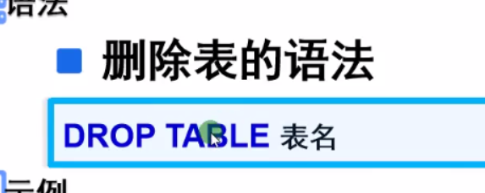

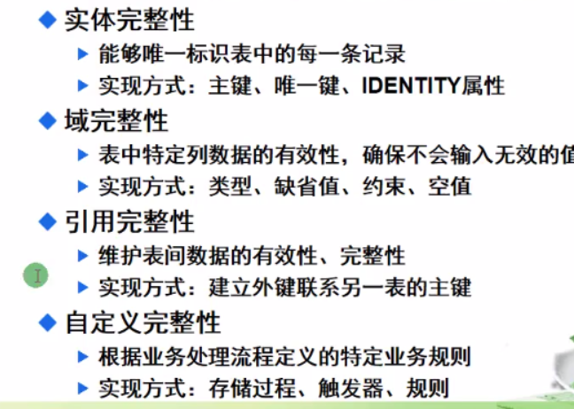

添加约束的语法

